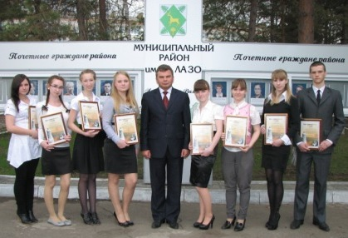
18 мая 2011 года в администрации муниципального района имени Лазо прошёл приём отличников учебы. Приём провёл глава муниципального района имени Лазо Александр Петрович Яц.

По предварительным результатам учебного года 47-ми учащимся 8-11 классов из 12 общеобразовательных учреждений муниципального района были вручены благодарственные письма и премии главы муниципального района за отличную учёбу и активное участие в общественной жизни класса, школы, муниципального района.

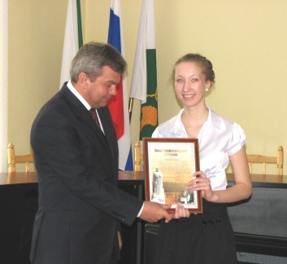
Самые многочисленные делегации школьников представили средние школы № 1 р.п. Хор – 13 отличников, р.п. Мухен – 7, № 2 р.п. Переяславка – 6, № 3 р.п. Хор – 5.
Среди участников приёма 11 учащихся 11-х классов претендуют на награждение золотой (8) и серебряной (3) медалями «За особые успехи в учении».

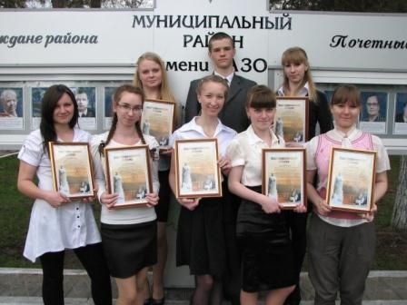
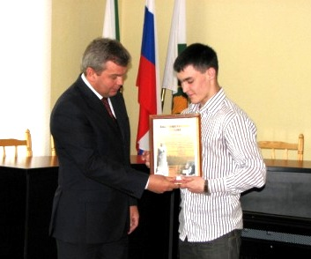
Александр Петрович Яц обратился к учащимся с приветственным словом: «Быть отличником непросто – это великий труд! Отличник – это тот, кто отличается от других. Это отличие может заключаться в специальной подготовке, в каких – либо особенных знаниях, в общем культурном развитии. Но главные ваши качества – это трудолюбие, ответственность и это вызывает глубокое уважение. Отличная учеба, ребята, для вас – это залог успешной карьеры и благополучной жизни, вклад в процветание родной земли. Успехов вам, интересной творческой жизни и побед»!

С приветственным словом, благодарностью и поздравлениями к участникам приёма обратилась Ольга Григорьевна Бунбунова, начальник Управления образования администрации муниципального района имени Лазо: «Знания человеку даются нелегко. Из класса в класс увеличивается учебная нагрузка. Сегодня в наших школах много ребят, обладающих достаточными знаниями, опытом исследовательской работы, необходимыми волевыми качествами, позволяющими преодолевать возникающие трудности в учении. Но сегодня наступил тот день, когда ваши усилия, дорогие ребята, получили вознаграждения. Желаю вам в дальнейшем успехов и новых побед, выбора правильного жизненного пути»!

